Jean-Marie Vanier

Décès : 6 octobre 1828, Saint Eustache, co. Deux Montagnes. Qué.
Sépulture : 6 octobre 1828, paroisse St-Eustache.

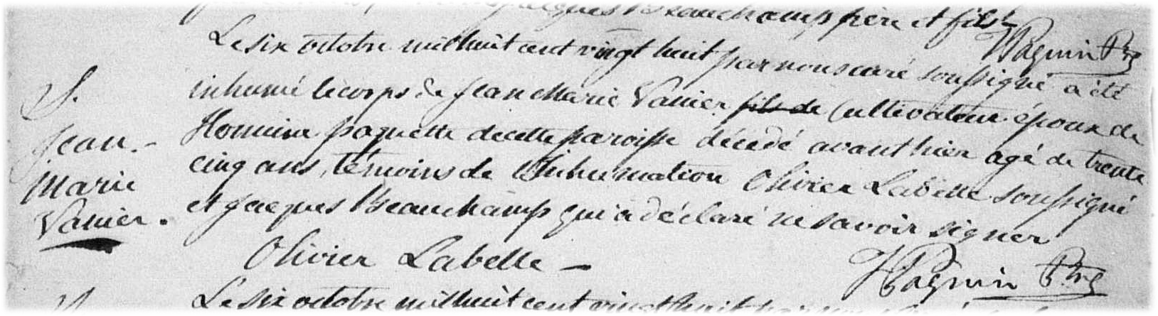

Le six octobre mil huit cent vingt huit, par nous curé soussigné a été inhumé le corps
de Jean-Marie Vanier cultivateur, époux de Hermine Paquette de cette paroisse décédé
avant-hier âgé de trente cinq ans, témoins de l’inhumation, Olivier Labelle soussigné
et Jacques Beauchamp qui a déclaré ne savoir signer.

Olivier Labelle J. Paquin, ptre

Référence : Family Search.

